Отчёт по лабораторной работе №1

Установка и конфигурация операционной системы на виртуальную машину

Морозов Михаил Евгеньевич

Содержание

# 1 Цель работы

Целью данной работы является приобретение практических навыков установки операционной системы на виртуальную машину, настройки минимально необходимых для дальнейшей работы сервисов.

# 2 Техническое обеспечение

Я буду использовать Parallels тк, у меня ARM процессор и я не могу поставить VirtualBox[1].

# 3 Выполнение лабораторной работы

Скачали iso-файл диструбутива с официального сайта для архитектуры arm и создали новую систему с параметрами из видео а туис (рис. 1)

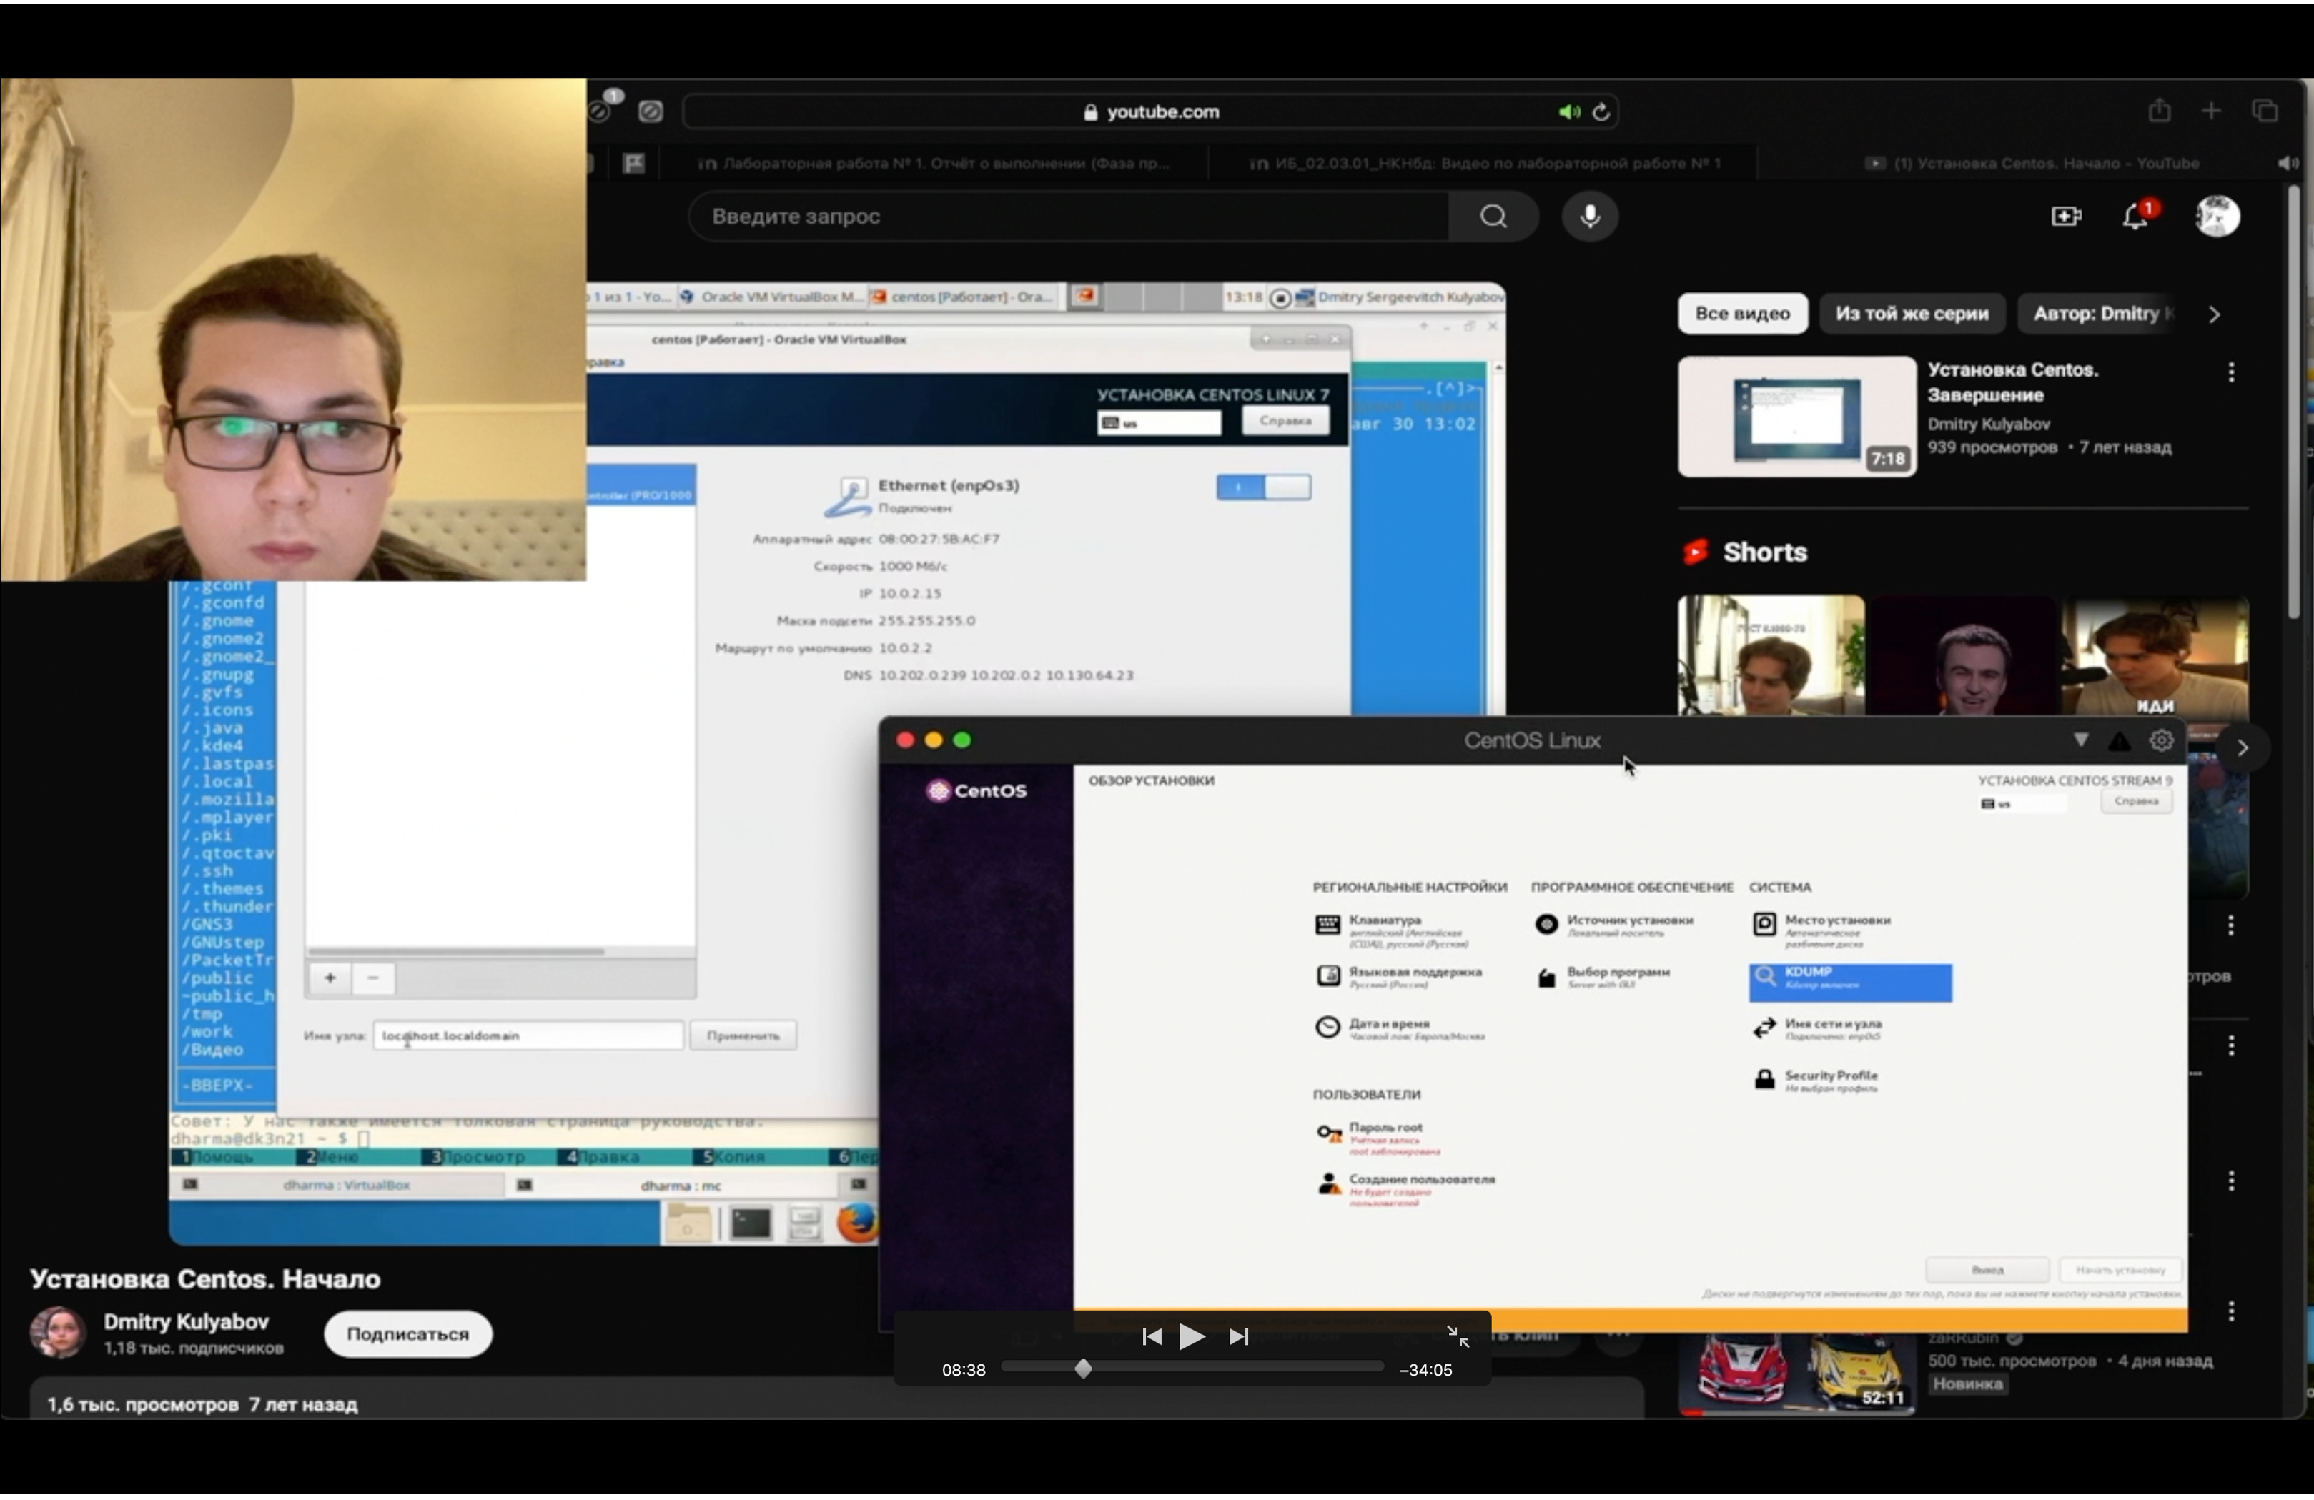

Рис. 1: Параметры системы

Запустили нашу систему и начали установку Centos следуя этапам из видео, и запустили систему (рис. 2)

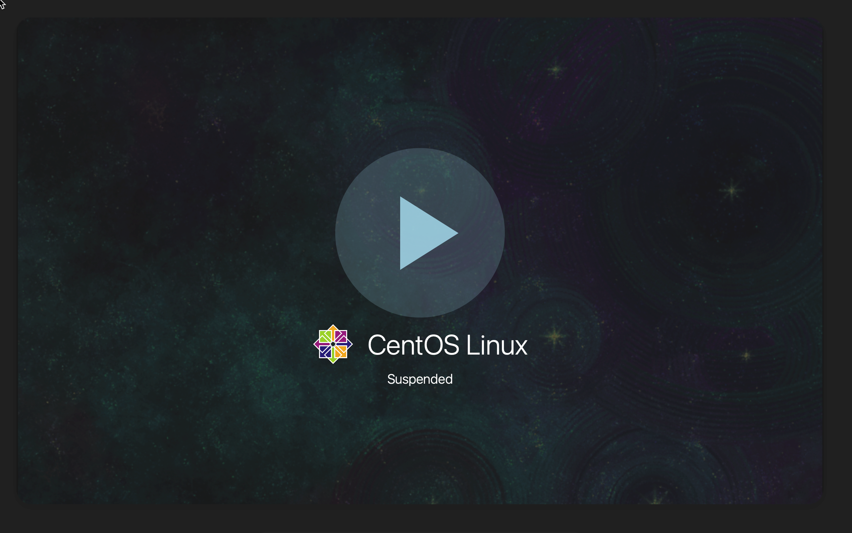

Рис. 2: Система

Получим следующую информацию, используя команду dmesg | grep для поиска:

1. Версия ядра Linux (Linux version) - (рис. 3)
2. Частота процессора (Detected Mhz processor) - (рис. 3)
3. Модель процессора (CPU0) - (рис. 3)
4. Объем доступной оперативной памяти (Memory available) - (рис. 3)
5. Тип обнаруженного гипервизора (Hypervisor detected) - (рис. 3)

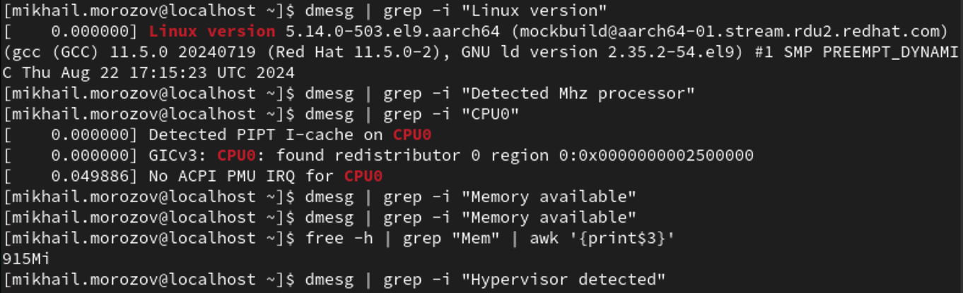

Рис. 3: Пункты 1-5

1. Тип файловой системы корневого раздела - (рис. **¿fig:007?**)
2. Последовательность монтирования файловых систем. - (рис. **¿fig:007?**)

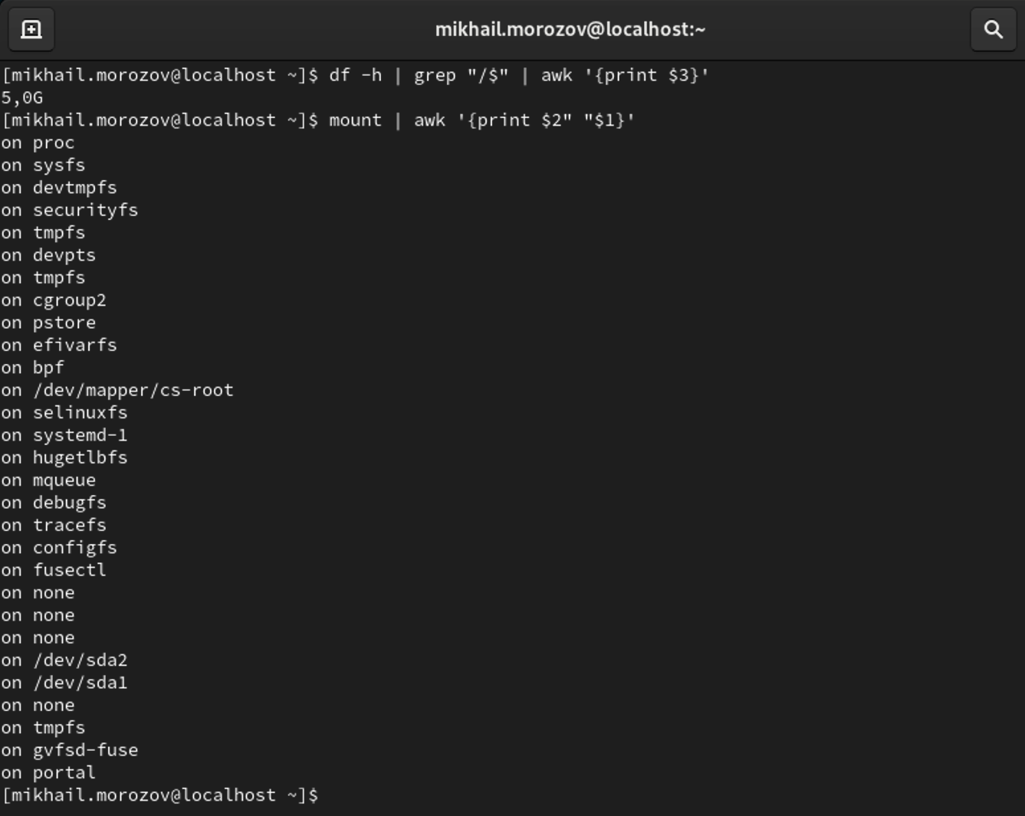

Рис. 4: Пункты 6-7

# 4 Ответы на контрольные вопросы

1. Какую информацию содержит учётная запись пользователя? - *Системное имя, id пользователя, id группы, полное имя, домашний каталог, оболочка и пароль*
2. Укажите команды терминала и приведите примеры: – для получения справки по команде - *help* – для перемещения по файловой системе - *cd* – для просмотра содержимого каталога - *ls* – для определения объёма каталога - *du* – для создания / удаления каталогов / файлов - *mkdir/ rm -r для директорий, touch/rm для файлов* – для задания определённых прав на файл / каталог - *chmod* – для просмотра истории команд - *history*
3. Что такое файловая система? - *архитектура хранения данных в операционной системе* Приведите примеры с краткой характеристикой - *ExFAT - файловая система предназначенная для Flash-накопителей, ext4 - современная файловая система, стандартная для Linux*
4. Как посмотреть, какие файловые системы подмонтированы в ОС? - *findmnt*
5. Как удалить зависший процесс? - *kill*

# 5 Выводы

Установили Centos на виртуальную машину и получили практические навыки по установке и настройке операционных систем на виртуальных машинах.

# Список литературы

1. VirtualBox [Электронный ресурс]. Oracler, 2024. URL: <https://www.virtualbox.org/>.